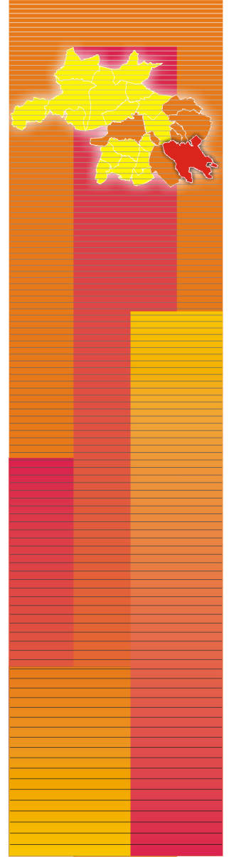
Valoració de l’impacte urbanístic d’un conjunt de centres universitaris i de recerca implantats recentment en els municipis de Castelldefels, Cerdanyola del Vallès, Girona, Lleida, Tarragona i Reus

Objectius del treball i estructura de l’estudi

Universitat Politècnica de Catalunya

Centre de Política de Sòl i Valoracions

Direcció CPSV:
Dr. Arq. Josep Roca Cladera

Coordinació:
Dra. Arq. Pilar García Almirall
Dr. Arq. Carlos Marmolejo Duarte

Col·laboració:
Eduardo Chica Mejía, Arquitecte.
Claudia Pérez Prieto, Arquitecte.
Pau Queraltó i Ros, Geògraf.

Gestió d’accés a dades:
Magda Ulied Seguí, Investigadora.

Administració CPSV
Carme Salvat

Estudi encarregat per:
Departament d'Innovació, Universitats i Empresa (DIUE)

Novembre de 2010

- Objectius del treball i estructura de l'estudi

L’objectiu general del treball és analitzar l’impacte urbanístic sobre els preus del habitatge dels centres universitaris i de recerca localitzats als municipis de Castelldefels, Reus, Girona, Tarragona, Cerdanyola del Vallès i Lleida; els quals s’han realitzat amb finançament del Departament d'Innovació, Universitats i Empresa (DIUE), en el període temporal 1999-2009.

L’estudi recull informació sobre l’impacta urbanístic en termes d’habitatge, activitat econòmica, usos del sòl i valors immobiliaris. S’aporta, en primer lloc, una anàlisi quantitativa i qualitativa sobre l’evolució en el període esmentat de l’estructura demogràfica, l’activitat econòmica, l’evolució del nombre i preu mitjà de l’habitatge; en segon lloc, fa un recull sobre la transformació urbanística i la incorporació de nou sòl urbanitzat i sostre en un radi de 600 metres al voltat dels centres de recerca i en el cas de Cerdanyola del Vallès s’amplia a un radi de 1.000 per la major distància que hi ha entre aquest i el centre urbà del voltant i; finalment, en tercer lloc, es fa un model de preus hedònics, un procediment economètric que permet deduir la participació de diferents variables en una decisió o atribut observat (p.e.: els valors de mercat).

Figura 1. Mapa resum
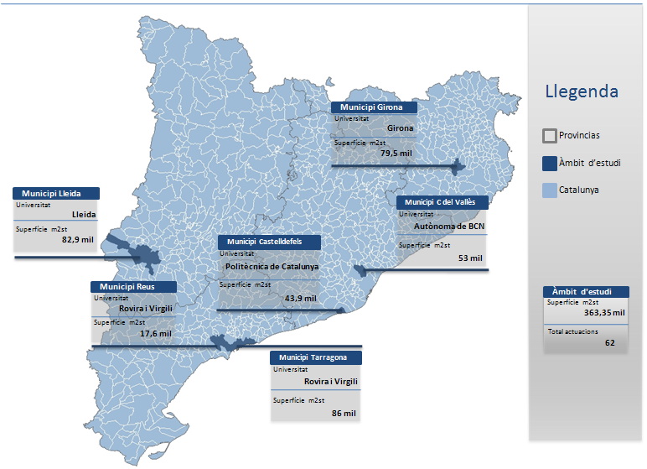
Font: Corine Land Cover, 2000

Per la selecció dels 6 municipis s’ha considerat la grandària del municipi, la superfície total construïda per municipi i la data de finalització del centre de recerca

